VILNIAUS UNIVERSITETAS
MATEMATIKOS IR INFORMATIKOS FAKULTETAS
PROGRAMŲ SISTEMŲ KATEDRA
„MEDINIŲ LANGŲ IR DURŲ ĮMONĖS GAMYBOS KONTROLĖS SISTEMA“
(„Langai ir durys“)
Programų sistemos ezkizinis projektas
(1.5 versija)
Darbą atliko programų sistemų studijų programos 2 kurso 2 grupės studentai:
Karolis Uosis,
Mykolas Simutis,
Ignas Butėnas,
Mantas Varnagiris
Vilnius, 2008
K. Uosis, M. Simutis, I. Butėnas, M. Varnagiris. Medinių langų ir durų įmonės gamybos kontrolės sistema. Reikalavimų specifikacija (1.5 versija). VU Matematikos ir informatikos fakultetas, Programų sistemų katedra, Vilnius, 2008. – 37 p.
Anotacija
Šiame programų sistemų inžinerijos kurso laboratoriniame darbe aprašomas kuriamos programų sistemos „Langai ir durys“ eskizinis projektas.
Šio mūsų darbo tikslas – aprašyti kuriamos programų sistemos architektūrą ir veikimą. Šiame darbe aprašome, kokias užduotis turi vykdyti mūsų programų sistema, kokius scenarijus ji naudoja toms užduotims vykdyti, kokie resursai ir kaip yra panaudojami realizuojant scenarijus, ir kokie rezultatai yra gaunami įvykdžius užduotis
Informacija apie vykdytojus, jų įnašas į darbą:
- Karolis Uosis (****@***.***, tel.: ****): Programų sistemos projektiniai reikalavimai, įvadas, išvados
- Mykolas Simutis (****@***.***, tel.: ****): Programų sistemos projektiniai reikalavimai
- Ignas Butėnas (****@***.***, tel.: ****): Reikalavimų lokalizavimo matrica, reikalavimų ryšio matrica, struktūrinis programų sistemos modelis.
- Mantas Varnagiris (****@***.***, tel.: ****): Programų sistemos architektūra

Turinys

Turinys 3
1. Įvadas 5
1.1 Programų sistemos pavadinimas 5
1.2 Dalykinė sritis 5
1.3 Probleminė sritis 5
1.4 Naudotojai 5
1.5 Darbo pagrindas 5
1.6 Naudoti dokumentai 5
2. Programų sistemos projektiniai reikalavimai 7
2.1 Programų sistemos dekompozicija 7
2.1.1 Interfeisų posistemio dekompozicija 7
2.1.2 Dalykinio posistemio dekompozicija 8
2.1.3 Duomenų (bazių) valdymo posistemio reikalavimai 8
2.1.4 Interfeisų posistemio reikalavimai 8
2.1.4.1. Naudoto autorizacijos interfeiso posistemio reikalavimai 8
2.1.4.2. Pagalbos interfeiso posistemio reikalavimai 8
2.1.4.3. Kliento interfeiso posistemio reikalavimai 9
2.1.4.4. Sandėlio darbuotojo interfeiso posistemio reikalavimai 9
2.1.4.5. Sandėlio viršininko interfeiso posistemio reikalavimai 9
2.1.4.6. Cecho darbuotojo intefeiso posistemio reikalavimai 10
2.1.4.7. Cecho viršininko interfeiso posistemio reikalavimai 10
2.1.4.8. Administracijos interfeiso darbuotojo posistemio reikalavimai 11
2.1.5 Dalykinio posistemio reikalavimai 11
2.1.5.1. Administravimo posistemio reikalavimai 11
2.1.5.2. Informacinio palaikymo posistemio reikalavimai 12
2.1.5.3. Darbuotojų užklausų apdorojimo posistemio reikalavimai 12
2.1.5.4. Klientų užklausų apdorojimo posistemio reikalavimai 12
2.2 Reikalavimų lokalizavimo matrica 12
2.3 Reikalavimų ryšio matrica 15
3. Programų sistemos architektūra 18
3.1 Užduotys ir jų vykdymo scenarijai 18
3.1.1 Sistemos vykdomos užduotys 18
3.1.1.1. Užduoties “Prekės užsakymas ir jo stebėjimas” įgyvendinimas 19
3.1.1.2. Užduoties “Žaliavų valdymas” įgyvendinimas 20
3.1.1.3. Užduoties “Darbų skirstymas” įgyvendinimas 21
3.1.1.4. Užduoties “Gamybos procesas” įgyvendinimas 22
3.1.1.5. Užduoties “Autentifikacija” įgyvendinimas 23
3.1.1.6. Užduoties “Techninis palaikymas” įgyvendinimas 24
3.1.1.7. Užduoties “Pagalba” įgyvendinimas 25
3.1.1.8. Použduočio “Duomenų valdymas” įgyvendinimas 25
3.2 Struktūrinis programų sistemos modelis 26
3.2.1 Interfeiso klasės: 26
3.2.2 Dalykinės klasės: 27
3.3 Dinaminis programų sistemos modelis 27
3.3.1 Interfeiso klasės 27
3.3.1.1. Autentifikacija 28
3.3.1.2. Klientas 28
3.3.1.3. Sandėlio viršininkas 29
3.3.1.4. Sandėlio darbuotojas 29
3.3.1.5. Cecho viršininkas 30
3.3.1.6. Cecho darbuotojas 31
3.3.1.7. Administracijos darbuotojas 32
3.3.2 Dalykinės srities klasės 33
3.3.2.1. Duomenų bazės valdymo 33
3.3.3 Duomenų klasės 34
3.3.3.1. Užsakymas 34
3.3.3.2. Darbų paskyrimas 34
3.3.3.3. Defektai, gedimai, žaliavų trūkumas 35
3.3.3.4. Isakymas 35
3.4 Programų sistemos išskirstymas kompiuterių tinkle 36
4. Išvados 37

Įvadas

Programų sistemos pavadinimas
Visas kuriamos sistemos pavadinimas yra „Medinių langų ir durų įmonės gamybos kontrolės sistema“. Toliau šiame dokumente sistema bus vadinama „Langai ir durys“.

Dalykinė sritis
Langų ir durų gamybos valdymas.

Probleminė sritis
Pagrindinis kuriamos sistemos uždavinys – pagerinti bendravimą tarp įmonės skyrių, sumažinti gedimų ir klaidų įtaką įmonės veiklai, patobulinti darbų pasiskirstymą, spręsti sandėliavimo problemas.

Naudotojai
Sistemos naudotojai. Lentelė 1.1
Naudotojai | Naudotojui keliami reikalavimai
Cecho darbuotojas | Turi būti apmokytas dirbti su „Langai ir durys“ sistema.
Sandėlio darbuotojas | Turi būti apmokytas dirbti su „Langai ir durys“ sistema.
Cecho viršininkas | Turi būti apmokytas dirbti su „Langai ir durys“ sistema, turi būti baigę ECDL kursus.
Sandėlio administratorius | Turi būti apmokytas dirbti su „Langai ir durys“ sistema, turi būti baigę ECDL kursus.
Klientas | Mokėti naudotis interneto naršykle.
Administratorius | Naudotis MS SQL Server, bei mokėti administruoti serverius paremtus Microsoft produktais

Darbo pagrindas
„Programų sistemos eskizinis projektas“ yra atliktas kaip ketvirtasis iš keturių kurso „Programų sistemų inžinerija“ laboratorinių darbų.

Naudoti dokumentai

- K. Uosis, M. Simutis, I. Butėnas, M. Varnagiris. Medinių langų ir durų įmonės gamybos kontrolės sistema. Verslo tikslų ir poreikių specifikacija (2.1 versija). VU Matematikos ir informatikos fakultetas, Programų sistemų katedra, Vilnius, 2007. – 26 p.
- K. Uosis, M. Simutis, I. Butėnas, M. Varnagiris. Medinių langų ir durų įmonės gamybos kontrolės sistema. Koncepcinis verslo modelis (2 versija). VU Matematikos ir informatikos fakultetas, Programų sistemų katedra, Vilnius, 2007. – 26 p.
- K. Uosis, M. Simutis, I. Butėnas, M. Varnagiris. Medinių langų ir durų įmonės gamybos kontrolės sistema. Reikalavimų specifikacija (1.6 versija). VU Matematikos ir informatikos fakultetas, Programų sistemų katedra, Vilnius, 2008. – 25 p.

Programų sistemos projektiniai reikalavimai

Programų sistemos dekompozicija
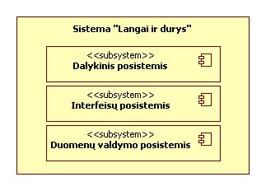
UML Diagrama 1

Interfeisų posistemio dekompozicija
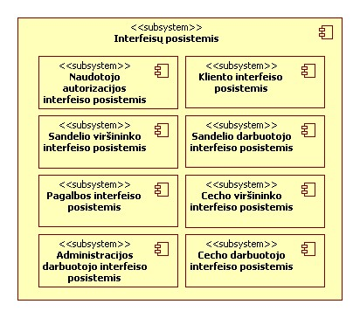
UML Diagrama 2

Dalykinio posistemio dekompozicija
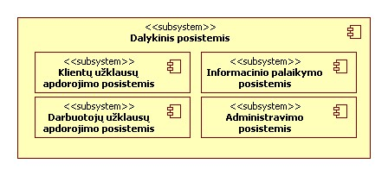
UML Diagrama 3

Duomenų (bazių) valdymo posistemio reikalavimai
Reikalavimo nr. | Reikalavimo aprašymas
DBRS-01 | Sistema turi naudoti Microsoft SQL Server 2005 duomenų valdymo sistemą
DBRS-02 | Sistemos komunikavimas su DBVS turi būti įgyvendintas naudojantis standartinėmis .Net aplinkos priemonėmis
DBRS-03 | Duomenų bazėje turi būti saugoma visa informacija, kuri įvedama-valdoma per sistemą

Interfeisų posistemio reikalavimai
Reikalavimo nr. | Reikalavimo aprašymas
IPR-01 | Visuose interfeiso posistemiuose prieinama pagalbos funkcija
IPR-02 | Meniu punktai ir kiti interfeiso elementai išdėstyti pagal [3] reikalavimus
IPR-03 | Visi pranešimai turi būti aiškūs ir lakoniški, turi atitikti [3] dalykinės srities metaforų reikalavimus, tai pasiekiama naudojantis sudarytu naudotinų terminų žodynu
IPR-04 | Valdymo meniu mygtukai kinta priklausomai nuo interfeiso, į atitinkamą interfeisą galima patekti tik užsiregistravus sistemoje
IPR-05 | Visų interfeisų langai turi turėti mygtukus iškviesti pagalbą.

Naudoto autorizacijos interfeiso posistemio reikalavimai
Reikalavimo nr. | Reikalavimo aprašymas
NAI-01 | Interfeiso naudotojui įvedus naudotojo vardą ir slaptažodį turi būti patikritos ir aktyvuotos jo teisės naudotis sistema
NAI-02 | Interfeiso lango centre turi būti naudotojo duomenų įvedimo laukai „vartotojoVardas“ ir „vartotojoSlaptažodis“
NAI-03 | Interfeiso lange po duomenų įvedimo laukais turi būti mygtukas „prisijungti“

Pagalbos interfeiso posistemio reikalavimai
Reikalavimo nr. | Reikalavimo aprašymas
PIP-01 | Naudotojui paspaudus pagalbos mygtuką turi atsiverti naujas langas, kuriame pateikiama informacija apie langą, kuriame buvo iškviesta pagalba bei detali informacija apie kiekvieną elementą tame lange.
PIP-02 | Pagalbos interfeisų lange turi būti laukas, kuriame nurodytas sistemos administratoriaus elektroninis paštas

Kliento interfeiso posistemio reikalavimai
Reikalavimo nr. | Reikalavimo aprašymas
KI1-01 | Klientui prisijungus jam turi būti prieinamas jo užsakytų prekių sąrašas su būsenom
KI1-02 | Klientui prisijungus, turi būti prienamas prekių užsakymas
KI1-03 | Klientui turi būti prieinama funkcija „peržiūrėti prekių sąrašą“, kurią paspaudus, sistema turi pateikti visų galimų užsakyti perkių sąrašą.
KI1-04 | Klientui paspaudus „užsakyti prekę“ turi atsiverti langas su prašymu patvritinti užsakymą.
KI1-05 | Jeigu bandoma užsakyti prekę, kai klientas neprisijungęs, turi būti pasiūloma prisjungti arba užsiregistruoti. Prisijungus arba užsiregistravus, klientas turi būti grąžinamas į prieš tai buvusią būseną
KI1-06 | Paspaudus registravimosi mygtuką, turi atsiverti naujas langas, su įvedimo laukais vartotojo vardui, slaptažodžiui ir jo pakartojimui, e-mail, kontaktinė informacija.

Sandėlio darbuotojo interfeiso posistemio reikalavimai
Reikalavimo nr. | Reikalavimo aprašymas
DI1-01 | Sandėlio darbuotojui prisijungus, turi būti pateikiamas prioritetų mažėjimo eiliškumu iš viršaus žemyn surašytas darbų sąrašas
DI1-02 | Valdymo meniu elementai turi būti tokie: pranešti apie baigtą darbą, peržiūrėti darbų sąrašą
DI1-03 | Paspaudus mygtuką „pranešti apie baigtą darbą“ turi atsiverti langas, su prašymu patvirtinti apie baigtą darbą. Patvirtinus, atidaromas darbų sąrašo langas.
DI1-04 | Pasirinkus elementą „peržiūrėt darbų sąrašą“, turi atsiverti langas su darbų sąrašu.
DI1-05 | Paspaudus ant konkretaus darbo, turi būti išvedama detalesnė informacija
DI1-06 | Palaikius pelės kursorių virš konkretaus darbo, turi būti išvedama sandelio viršininko palikta papildoma informacija

Sandėlio viršininko interfeiso posistemio reikalavimai
Reikalavimo nr. | Reikalavimo aprašymas
DI2-01 | Prisijungus sandelio viršininkui, turi būti išduodami pranešimai apie žaliavų reikalavimus iš cecho.
DI2-02 | Valdymo elementai turi būti tokie: skirstyti darbus, peržiūrėti trūkstamų žaliavų sąrašą, peržiūrėti darbuotojų būsenas
DI2-03 | Paspaudus „skirtyti darbus“ turėtų atsiverti langas su reikalingais atlikti darbais. Paspaudus ant darbo, atveriamas langas su darbuotojų sąrašu ir jų būsenom, paspaudus ant darbuotojo, jis pažymimas, taip galima pažymėti kiek norima darbuotojų. Apačioje turi būti mygtukas skirti darbą. Jį paspaudus, darbui priskiriami darbuotojai.
DI2-04 | Paspaudus „peržiūrėti trūkstamų žaliavų sąrašą“, turi atsiverti langas, su trūkstamom žaliavom. Išsirinkus konkrečias žaliavas, galima jas užsakyti, paspaudus mygtuką užsakyti. Tuomet atveriamas langas su prašymu patvirtinti.
DI2-05 | Paspaudus mygtuką „peržiūrėti darbuotojų būsenas“, atveriamas langas, su darbuotojais ir jų dabartinėm būsenom.

Cecho darbuotojo intefeiso posistemio reikalavimai
Reikalavimo nr. | Reikalavimo aprašymas
DI3-01 | Cecho darbuotojui prisijungus, turi būti pateikiamas prioritetų mažėjimo eiliškumu iš viršaus žemyn surašytas darbų sąrašas
DI3-02 | Valdymo meniu elementai turi būti tokie: pranešti apie baigtą darbą, peržiūrėti darbų sąrašą, informuoti apie gedimą, informuoti apie defektą, informuoti apie žaliavų trūkumą
DI3-03 | Paspaudus mygtuką „pranešti apie baigtą darbą“ turi atsiverti langas, su prašymu patvirtinti apie baigtą darbą. Patvirtinus, atidaromas darbų sąrašo langas.
DI3-04 | Pasirinkus elementą „peržiūrėt darbų sąrašą“, turi atsiverti langas su darbų sąrašu.
DI3-05 | Paspaudus ant konkretaus darbo, turi būti išvedama detalesnė informacija
DI3-06 | Palaikius pelės kursorių virš konkretaus darbo, turi būti išvedama sandelio viršininko palikta papildoma informacija
DI3-07 | Paspaudus mygtuką „infromuoti apie defektą“ turi būti atidaromas naujas langas, su laukais „pasirinkti defekto tipą“, „defekto aprašas“. Paspaudus mygtuką patvirtinti, defektas patvirtinamas. Darbuotojas grąžinamas į darbų sąrašą
DI3-08 | Paspaudus mygtuką „infromuoti apie gedimą“ turi būti atidaromas naujas langas, su laukais „pasirinkti gedimo tipą“, „gedimo aprašas“. Paspaudus mygtuką patvirtinti, gedimas patvirtinamas. Darbuotojas grąžinamas į darbų sąrašą
DI3-09 | Paspaudus mygtuką „infromuoti apie žaliavų trūkumą“ turi būti atidaromas naujas langas, su laukais „pasirinkti žaliavų tipą“, „kiekis“. Paspaudus mygtuką patvirtinti, patvirtinamas žaliavų prašymas. Darbuotojas grąžinamas į darbų sąrašą

Cecho viršininko interfeiso posistemio reikalavimai
Reikalavimo nr. | Reikalavimo aprašymas
DI4-01 | Prisijungus cecho viršininkui, turi būti atidaromas langas „reikalingų atlikti darbų sąrašas“.
DI4-02 | Valdymo elementai turi būti tokie: skirstyti darbus, peržiūrėti darbuotojų būsenas, peržiūrėti reikalingus atlikti darbus, informuoti vadovybę apie atliktus darbus
DI4-03 | Paspaudus „skirtyti darbus“ turėtų atsiverti langas su reikalingais atlikti darbais. Paspaudus ant darbo, atveriamas langas su darbuotojų sąrašu ir jų būsenom, paspaudus ant darbuotojo, jis pažymimas, taip galima pažymėti kiek norima darbuotojų. Apačioje turi būti mygtukas skirti darbą. Jį paspaudus, darbui priskiriami darbuotojai.
DI4-04 | Paspaudus mygtuką „peržiūrėti reikalingus atlikti darbus“, atveriamas langas su darbais, kuriuos reikia atlikti sąrašu. Paspaudus ant konkretaus darbo, atveriamas langas su detalesniu darbo aprašu.
DI4-05 | Paspaudus mygtuką „peržiūrėti darbuotojų būsenas“, atveriamas langas, su darbuotojais ir jų dabartinėm būsenom.
DI4-06 | Paspaudus mygtuką „informuoti vadovybę apie atliktus darbus“ atveriamas langas, su baigtais ir prieš tai neinformuotais darbais. Paspaudus ant konkretaus darbo, atveriamas langas, su lauku „papildomas komentaras“ ir mygtuku informuoti. Paspaudus, vadovybė informuojama.

Administracijos interfeiso darbuotojo posistemio reikalavimai
Reikalavimo nr. | Reikalavimo aprašymas
DI5-01 | Prisijungus administracijos darbuotojui, turi būti atidaromas langas „padalinių būsenos“.
DI5-02 | Valdymo elementai turi būti tokie: padalinių būsenos, naujas įsakymas, kliento informacija
DI5-03 | Paspaudus mygtuką „padalinių būsenos“, pateikiamas sąrašas su padaliniais ir jų būsenom. Paspaudus kurį nors iš padalinių atveriamas langas su detalesne informacija ir šiuo metu padalinio atliekamais darbais
DI5-04 | Paspaudus mygtuką „naujas įsakymas“ atsiveria langas su laukais „įsakymo tekstas“, „skirti padaliniams“ ir mygtuku pateikti įsakymą. Paspaudus, įsakymas nusiunčiamas padaliniams.
DI5-05 | Paspaudus mygtuką „kliento informacija“ pateikiamas klientų sąrašas, pasirinkus kurį nors klientą pateikiama detali informacija apie jį ir jo užsakytas prekes.

Dalykinio posistemio reikalavimai
Reikalavimo nr. | Reikalavimo aprašymas
DPR-01 | Įvykus sistemos klaidai apie ją turi būti pranešama sistemos administratoriui.
DPR-02 | Jei klaida nekritinė, sistema turi tęsti darbą.
DPR-03 | Turi būti realizuotos funkcijos naudotojų perduotus duomenis paverčiančios sistemos objektais ir pranešimais

Administravimo posistemio reikalavimai
Reikalavimo nr. | Reikalavimo aprašymas
SAP-01 | Surenkant ir redaguojant darbuotoją, visi laukai turi būti užpildyti, jei kuriamas darbuotojo vartotojas, jis turi būti susiejamas su magnetine kortele
SAP-02 | Vartotojo prisijungimo lauko reikšmė turi būti unikali
SAP-03 | Duomenų bazės kopija kuriama automatiškai kas pasirinktą laiko tarpą. Prieš kopijuojant duomenų bazę, turi būti patikrinama, ar yra laisvos vietos kopijai

Informacinio palaikymo posistemio reikalavimai
Reikalavimo nr. | Reikalavimo aprašymas
IPP-01 | Visi darbų paskyrimai, defektai, klaidos, žaliavų prašymai, turi turėti unikalų numerį sistemoje.
IPP-02 | Pasikeitus duomenims duomenų bazėje, turi būti atnaujinami duomenys visuose aktyviuose interfeisuose

Darbuotojų užklausų apdorojimo posistemio reikalavimai
Reikalavimo nr. | Reikalavimo aprašymas
DUA-01 | Šiame posistemyje turi būti realizuoti metodai darbutojų praneštus baigtus darbus, defektus, žaliavų trūkumus, gedimus, darbų paskyrimus paverčiantys duomenų bazių užklausomis

Klientų užklausų apdorojimo posistemio reikalavimai
Reikalavimo nr. | Reikalavimo aprašymas
KUA-01 | Šiame posistemyje turi būti realizuoti metodai kliento pasirinktiems užsakymams paversti duomenų bazių užklausomis

Reikalavimų lokalizavimo matrica
Posistemiai | Dalykinis |  |  |  |  |  |  | Interfeiso |  |  |  |  |  |  |  |  |  |  |  |  |  |  |  | Duomenų valdymo
Sistemos reikalavimai | Klientų užklausų apdorojimo | Darbuotojų užklausų  Apdorojimo |  | Informacinio palaikymo |  | Administravimo |  | Sandelio viršininko |  | Kliento |  | Administracijos darbuotojo |  | Sandelio darbuotojo |  | Naudotojo autorizacijos |  | Cecho viršininko |  | Cecho darbuotojo |  | Pagalbos
DBRS-01 |  |  |  |  |  |  |  |  |  |  |  |  |  |  |  |  |  |  |  |  |  |  |  | X
DBRS-02 |  |  |  |  |  |  |  |  |  |  |  |  |  |  |  |  |  |  |  |  |  |  |  | X
DBRS-03 |  |  |  |  |  |  |  |  |  |  |  |  |  |  |  |  |  |  |  |  |  |  |  | X
IPR-01 |  |  |  |  |  |  |  | X |  | X |  | X |  | X |  | X |  | X |  | X |  | X
IPR-02 |  |  |  |  |  |  |  | X |  | X |  | X |  | X |  | X |  | X |  | X |  | X
IPR-03 |  |  |  |  |  |  |  | X |  | X |  | X |  | X |  | X |  | X |  | X |  | X
IPR-04 |  |  |  |  |  |  |  | X |  | X |  | X |  | X |  | X |  | X |  | X |  | X
IPR-05 |  |  |  |  |  |  |  | X |  | X |  | X |  | X |  | X |  | X |  | X |  | X
NAI-01 |  |  |  |  |  |  |  |  |  |  |  |  |  |  |  | X
NAI-02 |  |  |  |  |  |  |  |  |  |  |  |  |  |  |  | X
NAI-03 |  |  |  |  |  |  |  |  |  |  |  |  |  |  |  | X
PIP-01 |  |  |  |  |  |  |  |  |  |  |  |  |  |  |  |  |  |  |  |  |  | X
PIP-02 |  |  |  |  |  |  |  |  |  |  |  |  |  |  |  |  |  |  |  |  |  | X
KI1-01 |  |  |  |  |  |  |  |  |  | X
KI1-02 |  |  |  |  |  |  |  |  |  | X
KI1-03 |  |  |  |  |  |  |  |  |  | X
KI1-04 |  |  |  |  |  |  |  |  |  | X
KI1-05 |  |  |  |  |  |  |  |  |  | X
KI1-06 |  |  |  |  |  |  |  |  |  | X
DI1-01 |  |  |  |  |  |  |  |  |  |  |  |  |  | X
DI1-02 |  |  |  |  |  |  |  |  |  |  |  |  |  | X
DI1-03 |  |  |  |  |  |  |  |  |  |  |  |  |  | X
DI1-04 |  |  |  |  |  |  |  |  |  |  |  |  |  | X
DI1-05 |  |  |  |  |  |  |  |  |  |  |  |  |  | X
DI1-06 |  |  |  |  |  |  |  |  |  |  |  |  |  | X
Posistemiai | Dalykinis |  |  |  |  |  |  | Interfeiso |  |  |  |  |  |  |  |  |  |  |  |  |  |  |  | Duomenų valdymo
Sistemos reikalavimai | Klientų užklausų apdorojimo | Darbuotojų užklausų apdorojimo |  | Informacinio palaikymo |  | Administravimo |  | Sandelio viršininko |  | Kliento |  | Administracijos darbuotojo |  | Sandelio darbuotojo |  | Naudotojo autorizacijos |  | Cecho viršininko |  | Cecho darbuotojo |  | Pagalbos
DI2-01 |  |  |  |  |  |  |  | X
DI2-02 |  |  |  |  |  |  |  | X
DI2-03 |  |  |  |  |  |  |  | X
DI2-04 |  |  |  |  |  |  |  | X
DI2-05 |  |  |  |  |  |  |  | X
DI3-01 |  |  |  |  |  |  |  |  |  |  |  |  |  |  |  |  |  |  |  | X
DI3-02 |  |  |  |  |  |  |  |  |  |  |  |  |  |  |  |  |  |  |  | X
DI3-03 |  |  |  |  |  |  |  |  |  |  |  |  |  |  |  |  |  |  |  | X
DI3-04 |  |  |  |  |  |  |  |  |  |  |  |  |  |  |  |  |  |  |  | X
DI3-05 |  |  |  |  |  |  |  |  |  |  |  |  |  |  |  |  |  |  |  | X
DI3-06 |  |  |  |  |  |  |  |  |  |  |  |  |  |  |  |  |  |  |  | X
DI3-07 |  |  |  |  |  |  |  |  |  |  |  |  |  |  |  |  |  |  |  | X
DI3-08 |  |  |  |  |  |  |  |  |  |  |  |  |  |  |  |  |  |  |  | X
DI3-09 |  |  |  |  |  |  |  |  |  |  |  |  |  |  |  |  |  |  |  | X
DI4-01 |  |  |  |  |  |  |  |  |  |  |  |  |  |  |  |  |  | X
DI4-02 |  |  |  |  |  |  |  |  |  |  |  |  |  |  |  |  |  | X
DI4-03 |  |  |  |  |  |  |  |  |  |  |  |  |  |  |  |  |  | X
DI4-04 |  |  |  |  |  |  |  |  |  |  |  |  |  |  |  |  |  | X
DI4-05 |  |  |  |  |  |  |  |  |  |  |  |  |  |  |  |  |  | X
DI4-06 |  |  |  |  |  |  |  |  |  |  |  |  |  |  |  |  |  | X
DI5-01 |  |  |  |  |  |  |  |  |  |  |  | X
DI5-02 |  |  |  |  |  |  |  |  |  |  |  | X
DI5-03 |  |  |  |  |  |  |  |  |  |  |  | X
DI5-04 |  |  |  |  |  |  |  |  |  |  |  | X
DI5-05 |  |  |  |  |  |  |  |  |  |  |  | X
DPR-01 | X | X |  | X |  | X |  | X |  | X |  | X |  | X |  | X |  | X |  | X |  | X |  | X
DPR-02 | X | X |  | X |  | X |  | X |  | X |  | X |  | X |  | X |  | X |  | X |  | X |  | X
SAP-01 |  |  |  |  |  | X
SAP-02 |  |  |  |  |  | X
Posistemiai | Dalykinis |  |  |  |  |  | Interfeiso |  |  |  |  |  |  |  |  |  |  |  |  |  |  |  | Duomenų valdymo
Sistemos reikalavimai | Klientų užklausų apdorojimo | Darbuotojų užklausų apdorojimo | Informacinio palaikymo |  | Administravimo |  | Sandelio viršininko |  | Kliento |  | Administracijos darbuotojo |  | Sandelio darbuotojo |  | Naudotojo autorizacijos |  | Cecho viršininko |  | Cecho darbuotojo |  | Pagalbos
SAP-03 |  |  |  |  | X
IPP-01 |  |  | X
IPP-02 |  |  | X
DUA-01 |  | X
KUA-01 | X

Reikalavimų ryšio matrica
Reikalavimai | Išvestas iš | Posistemis | Reikalavimas tvirtinamas
DBRS-01 | RS 4.1.2 | Duomenų valdymo | Tikrinant
DBRS-02 | RS 4.1.2 | Duomenų valdymo | Tikrinant
DBRS-03 | RS 4.1.2 | Duomenų valdymo | Tikrinant
IPR-01 | RS 4.3.4 | Interfeiso | Tikrinant
IPR-02 | RS 2.3, RS 2.7 | Interfeiso | Tikrinant
IPR-03 | RS 2.6, | Interfeiso | Tikrinant
IPR-04 | RS 3.2, 2.3, 2.5, 2.7 | Interfeiso | Tikrinant
IPR-05 | 4.3 | Interfeiso | Tikrinant
NAI-01 | RS 2.3 | Interfeiso | Tikrinant
NAI-02 | RS 2.3 | Interfeiso | Tikrinant
NAI-03 | RS 2.3 | Interfeiso | Tikrinant
PIP-01 | IPR-05 | Interfeiso | Tikrinant
PIP-02 | IPR-05 | Interfeiso | Tikrinant
KI1-01 | RS 2.2.1, RS 2.3, RS 2.4.1, IPR-04 | Interfeiso | Tikrinant
KI1-02 | RS 2.2.1, RS 2.3 | Interfeiso | Tikrinant
KI1-03 | RS 2.2.1, RS 2.3 | Interfeiso | Tikrinant
KI1-04 | RS 2.2.1, RS 2.3 | Interfeiso | Tikrinant
KI1-05 | IPR-04, RS 2.3, RS 3.2 | Interfeiso | Tikrinant
KI1-06 | IPR-04, RS 2.3, RS 3.2 | Interfeiso | Tikrinant
DI1-01 | RS 2.2.2.1 | Interfeiso | Tikrinant
DI1-02 | RS 2.2.2.1 | Interfeiso | Tikrinant
DI1-03 | RS 2.2.2.1 | Interfeiso | Tikrinant
DI1-04 | RS 2.2.2.1 | Interfeiso | Tikrinant
DI1-05 | IPR-04 | Interfeiso | Tikrinant
DI1-06 | RS 2.2.2.1 | Interfeiso | Tikrinant
DI2-01 | RS 2.2.2.3 | Interfeiso | Tikrinant
DI2-02 | RS 2.2.2.3 | Interfeiso | Tikrinant
DI2-03 | RS 2.2.2.3 | Interfeiso | Tikrinant
DI2-04 | RS 2.2.2.3 | Interfeiso | Tikrinant
DI2-05 | RS 2.2.2.3 | Interfeiso | Tikrinant
DI3-01 | RS 2.2.2.5 | Interfeiso | Tikrinant
DI3-02 | RS 2.2.2.5 | Interfeiso | Tikrinant
DI3-03 | RS 2.2.2.5 | Interfeiso | Tikrinant
DI3-04 | RS 2.2.2.5 | Interfeiso | Tikrinant
DI3-05 | RS 2.2.2.5 | Interfeiso | Tikrinant
DI3-06 | RS 2.2.2.5 | Interfeiso | Tikrinant
DI3-07 | RS 2.2.2.5 | Interfeiso | Tikrinant
DI3-08 | RS 2.2.2.5 | Interfeiso | Tikrinant
DI3-09 | RS 2.2.2.5 | Interfeiso | Tikrinant
DI4-01 | RS 2.2.2.7 | Interfeiso | Tikrinant
DI4-02 | RS 2.2.2.7 | Interfeiso | Tikrinant
DI4-03 | RS 2.2.2.7 | Interfeiso | Tikrinant
DI4-04 | RS 2.2.2.7 | Interfeiso | Tikrinant
DI4-05 | RS 2.2.2.7 | Interfeiso | Tikrinant
DI4-06 | RS 2.2.2.7 | Interfeiso | Tikrinant
DI5-01 | RS 2.2.2.9 | Interfeiso | Tikrinant
DI5-02 | RS 2.2.2.9 | Interfeiso | Tikrinant
DI5-03 | RS 2.2.2.9 | Interfeiso | Tikrinant
DI5-04 | RS 2.2.2.9 | Interfeiso | Tikrinant
DI5-05 | RS 2.2.2.9 | Interfeiso | Tikrinant
DPR-01 | RS 2.6 | Dalykinis | Tikrinant
DPR-02 | RS 2.6 | Dalykinis | Tikrinant
DPR-03 | RS 2.4, RS 2.3 | Dalykinis | Tikrinant
SAP-01 | RS 3.2 | Dalykinis | Tikrinant
SAP-02 | RS 3.2 | Dalykinis | Tikrinant
SAP-03 | RS 3.2 | Dalykinis | Tikrinant
IPP-01 | RS 3.1.1 | Dalykinis | Tikrinant
IPP-02 | RS 2.3, 2.4 | Dalykinis | Tikrinant
DUA-01 | DPR-03 | Dalykinis | Tikrinant
KUA-01 | DPR-03 | Dalykinis | Tikrinant

Programų sistemos architektūra

Užduotys ir jų vykdymo scenarijai

Sistemos vykdomos užduotys
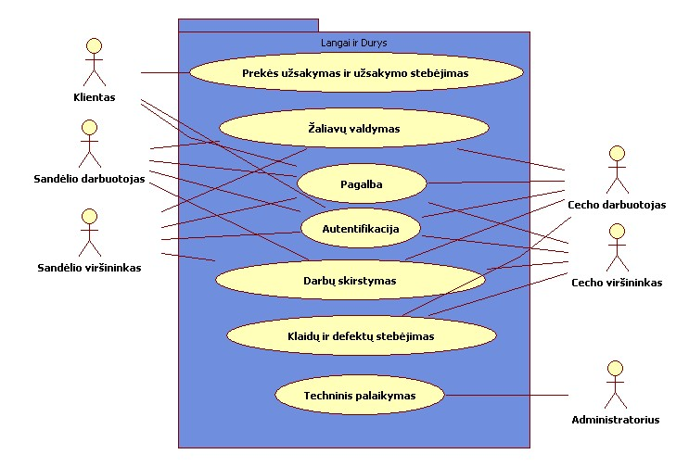
UML Diagrama 4

Užduoties “Prekės užsakymas ir jo stebėjimas” įgyvendinimas

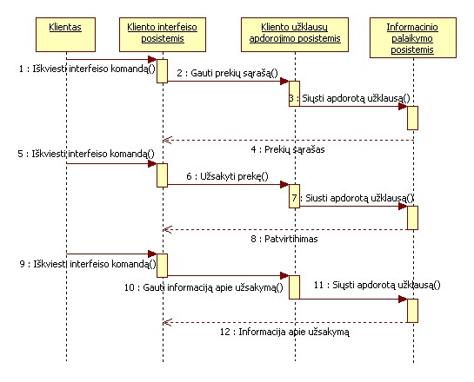
UML Diagrama 5

Scenarijus: Prekės užsakymas ir jo stebėjimas
Versija: 1.0
Verslo sistema: Langai ir durys
Tikslas: Užsakyti prekę ir stebeti užsakymo vykdymą
Pirminis agentas: Klientas
Antriniai agentai: Kliento užklausų apdorojimo posistemis, duomenų valdymo posistemis, kliento interfeiso posistemis.
„Prieš“ sąlyga: Klientas prisijungęs prie sistemos
„Po“ sąlyga: Prekė užsakyta
Scenarijus:
- Klientas pasirenka interfeiso komandą
- Sistema siunčia prekių sąrašo užklausą kliento užklausų apdorojimo posistemiui
- Sistema siunčia apdorotą prekių sąrašo užklausą informacinio palaikymo posistemiui
- Informacinio palaikymo posistemis grąžina prekių sąrašą
- Klientas pasirenka interfeiso komandą
- Sistema siunčia prekės užsakymo užklausą kliento užklausų apdorojimo posistemiui
- Sistema siunčia apdorotą prekės užsakymo užklausą informacinio palaikymo posistemiui
- Informacinio palaikymo posistemis grąžina patvirtinimą
- Klientas pasirenka interfeiso komandą
- Sistema siunčia informacijos apie užsakymą užklausą kliento užklausų apdorojimo posistemiui
- Sistema siunčia apdorotą informacijos apie užsakymą užklausą duomenų informacinio palaikymo posistemiui
- Informacinio palaikymo posistemis grąžina informaciją apie užsakymą

Užduoties “Žaliavų valdymas” įgyvendinimas
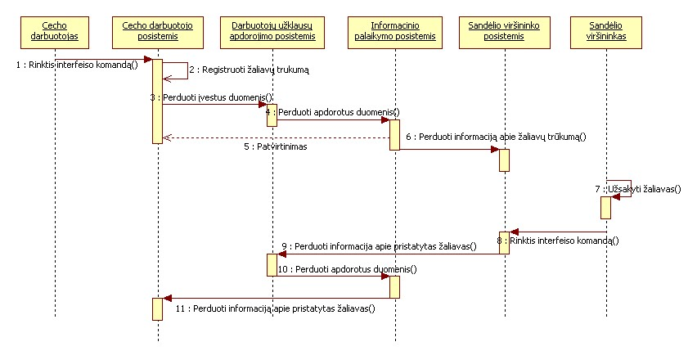
UML Diagrama 6
Scenarijus: Žaliavų valdymas
Versija: 1.0
Verslo sistema: Langai ir durys
Tikslas: Kontroliuoti žaliavų judėjimą
Pirminis agentas: Cecho darbuotojas
Antriniai agentai: Darbuotojų užklausų apdorojimo posistemis, sandėlio viršininko posistemis, informacinio palaikymo posistemis, cecho darbuotojo posistemis, sandėlio viršininkas
„Prieš“ sąlyga: Gaminant prekę priktrūksta žaliavų, cecho darbuotojas ir sandėlio viršininkas turi būti prisijungę prie sistemos
„Po“ sąlyga: Cecho darbuotojas sulaukia pranešimo apie pristatytas žaliavas
Scenarijus:
- Cecho darbuotojas pasirenka interfeiso komandą
- Užregistruoja žaliavų trūkumą
- Sistema perduoda įvestus duomenis darbotojo užklausų apdorojimo posistemiui
- Sistema siunčia apdorotus duomenis informacinio palaikymo posistemiui
- Informacinio palaikymo posistemis grąžina patvirtinimą
- Sistema praneša sandėlio viršininkui apie žaliavų trūkumą
- Sandelio viršininkas užsako žaliavas
- Kai žaliavos pristatytos sandėlio viršininkas pasirenka interfeiso komandą
- Sistema perduoda informacija apie pristatytas žaliavas darbuotojo užklausų apdorojimo posistemiui.
- Sistema perduoda apdorotus duomenis informacinio palaikymo posistemiui
- Sistema informuoja cecho darbuotoją apie pristatytas žaliavas

Užduoties “Darbų skirstymas” įgyvendinimas
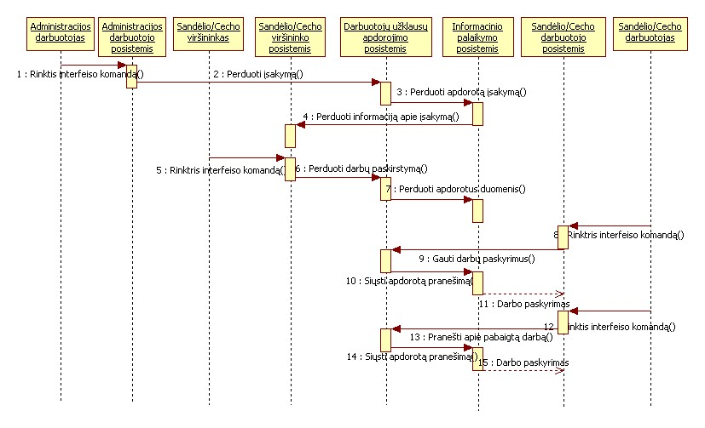
UML Diagrama 7
Scenarijus: Darbų skirstymas
Versija: 1.0
Verslo sistema: Langai ir durys
Tikslas: Paskirstyti darbus darbuotojams
Pirminis agentas: Administracijos darbuotojas
Antriniai agentai: Informacinio palaikymo posistemis, sandėlio/cecho darbuotojo posistemis, Sandėlio/Cecho viršininko posistemis, darbuotoju užklausų apdorojimo posistemis, sandėlio/cecho darbuotojas, sandėlio/cecho viršininkas, administracijos darbuotojo posistemis
„Prieš“ sąlyga: Nepaskirstyti darbai darbuotojams, sandėlio/cecho viršininkas, sandėlio/cecho darbuotojas ir administracijos darbuotojas turi būti prisijungę prie sistemos
„Po“ sąlyga: Darbai darbuotojams paskirstyti
Scenarijus:
- Administracijos darbuotojas renkasi interfeiso komandą
- Sistema perduoda informaciją apie įsakymus darbuotojų užklausų apdorojimo posistemiui
- Sistema siunčia apdorotą informacija informacinio palaikymo posistemiui
- Sistema siunčia informaciją apie įsakymus sandėlio/cecho viršininko posistemiui
- Sandėlio/Cecho viršininkas pasirenka interfeiso komandą
- Paskirsto darbus darbuotojams
- Sistema siunčia duomenis darbuotojų užklausų apdorojimo posistemiui
- Sistema siunčia apdorotus duomenis informacinio palaikymo posistemiui
- Darbuotojas renkasi interfeiso komandą
- Sistema siunčia darbų paskyrimo užklausą darbuotojų užklausų apdorojimo posistemiui
- Sistema siunčia apdorotą užklausą informacinio palaikymo posistemiui
- Sistema grąžina informaciją apdie darbų paskyrimus darbuotojui
- Baigęs darbą, darbuotojas renkasi interfeiso komandą
- Sistema siunčia pranešimą apie pabaigtą darbą kliento užklausų apdorojimo posistemiui
- Sistema siunčia apdorota pranešimą informacinio palaikymo posistemiui
- Sistema grąžina informaciją apie naują darbo paskyrimą darbuotojui

Užduoties “Gamybos procesas” įgyvendinimas
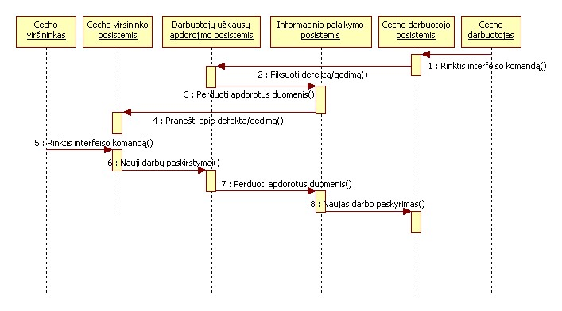
UML Diagrama 8
Scenarijus: Gamybos procesas
Versija: 1.0
Verslo sistema: Langai ir durys
Tikslas: Fiksuoti gamybos defektus ir gedimus
Pirminis agentas: Cecho darbuotojas
Antriniai agentai: Cecho darbuotojo posistemis, informacinio palaikymo posistemis, cecho viršininko posistemis, cecho viršininkas, darbotojų užklausų apdorojimo posistemis
„Prieš“ sąlyga: Gaminant įvyksta gedimas arba aptinkamas defektas, cecho darbuotojas ir cecho viršininkas turi būti prisijungę prie sistemos
„Po“ sąlyga: Defektas/Klaida užfiksuoti
Scenarijus:
- Cecho darbuotojas renkasi interfeiso komandą
- Sistema siunčia duomenis apie defektą/gedimą darbuotojų užklausų apdorojimo posistemiui
- Sistema perduoda apdorotus duomenis Informacinio palaikymo posistemiui
- Sistema informuoja cecho viršininką
- Cecho viršininkas renkasi interfeiso komandą
- Sistema siunčia naujus darbų paskyrimus darbuotojų užklausų apdorojimo posistemiui
- Sistema siunčia apdorotus duomenis informacinio palaikymo posistemiui
- Sistema siunčia informaciją apie naujus darbų paskyrimus cecho darbuotojo posistemiui

Užduoties “Autentifikacija” įgyvendinimas
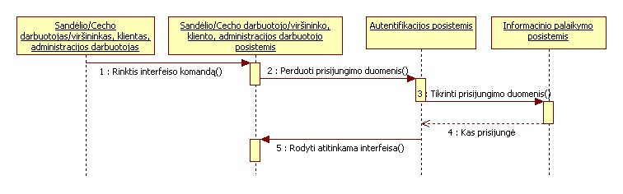
UML Diagrama 9

Scenarijus: Autentifikaciją
Versija: 1.0
Verslo sistema: Langai ir durys
Tikslas: Svečiui prisijungti prie sistemos
Pirminis agentas: Sandėlio/Cecho darbuotojas/viršininkas, klientas, administracijos darbuotojas
Antriniai agentai: Sandėlio/Cecho darbuotojo/viršininko, kliento, administracijos darbuotojo, autentifikacijos posistemis, informacinio palaikymo posistemis
„Prieš“ sąlyga: Suvesti teisingi prisijungimo duomenys
„Po“ sąlyga: Prisijungta prie sistemos
Scenarijus:
- Sandėlio/Cecho darbuotojas/viršininkas, klientas renkasi interfeiso komandą
- Sistema perduoda prisijungimo duomenis autentifikacijos posistemiui
- Informacinio palaikymo posistemis patikrina duomenis
- Grąžina informaciją apie tai, kas prisijungė prie sistemos
- Sistema rodo atitinkamą interfeisą

Užduoties “Techninis palaikymas” įgyvendinimas
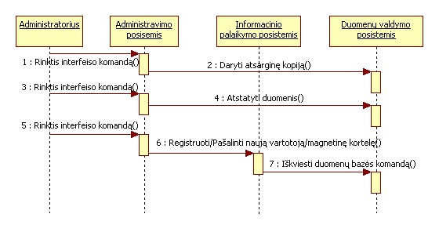
UML Diagrama 10
Scenarijus: Techninis palaikymas
Versija: 1.0
Verslo sistema: Langai ir durys
Tikslas: Užtikrinti sistemos stabilų darbą
Pirminis agentas: Administratorius
Antriniai agentai: Administravimo posistemis, informacinio palaikymo posistemis, Duomenų valdymo posistemis
„Prieš“ sąlyga: Atsirado vartotojas/magnetinė kortelė kurią reikia pašalinti arba ivyko sistemos trikis, arba atejo laikas daryti atsarginę kopiją
„Po“ sąlyga: Alikti atitinkami sistemos stabilumo palaikymo darbai
Scenarijus:
- Administratorius renkasi interfeiso komandą
- Sistema perduoda užklausą daryti atsargine kopiją duomenų valdymo posistemiui
- Administratorius renkasi interfeiso komandą
- Sistema perduoda užklausą atstatyti duomenis duomenu valdymo posistemiui
- Administratorius renkasi interfeiso komandą
- Sistema siunčia informaciją apie reikalingą atlikti užklausą
- Sistema iškviečia atitinkamą duomeu bazės komandą

Užduoties “Pagalba” įgyvendinimas
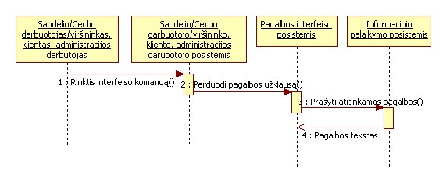
UML Diagrama 11
Scenarijus: Pagalba
Versija: 1.0
Verslo sistema: Langai ir durys
Tikslas: Suteikti su sistema susijusią pagalbą vartotojui
Pirminis agentas: Sandėlio/Cecho darbuotojas/viršininkas, klientas, administracijos darbuotojas
Antriniai agentai: Sandėlio/Cecho darbuotojo/viršininko, kliento, administracijos darbuotojo posistemis, pagalbos interfeiso posistemis, informacinio palaikymo posistemis
„Prieš“ sąlyga: Vartotojui prisireikė pagalbos
„Po“ sąlyga: Pagalba suteikta vartotojui
Scenarijus:
- Vartotojas renkasi interfeiso komandą
- Sistema perduoda pagalbos užklausa pagalbos interfeiso posistemiui
- Sistema prašo atitikamos pagalbos duomenų iš informacinio palaikymo posistemio
- Grąžinamas pagalbos tekstas

Použduočio “Duomenų valdymas” įgyvendinimas
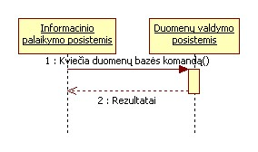
UML Diagrama 12
Scenarijus: Pagalba
Versija: 1.0
Verslo sistema: Langai ir durys
Tikslas: Įrašyti arba gauti informacija iš duomenų bazės
Pirminis agentas: Informacinio palaikymo posistemis
Antriniai agentai: Duomenų valdymo posistemis
„Prieš“ sąlyga: Informacinis posistemis gauna užklausą gauti arba įrašyti duomenis į duomenų bazę
„Po“ sąlyga: Apsikeista reikiamais duomenimis.
Scenarijus:
- Informacinio palaikymo posistemis kviečia duomenų bazės komandą su atitinkamais parametrais
- Duomenų bazė grąžina rezultatus

Struktūrinis programų sistemos modelis
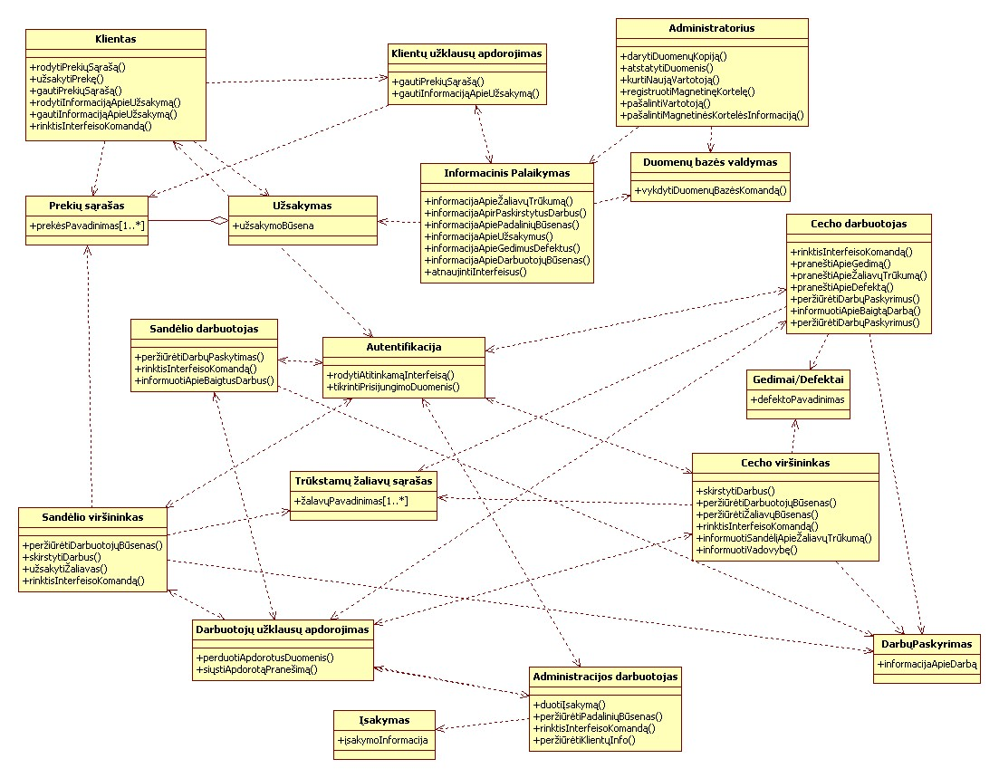
UML Diagrama 13

Interfeiso klasės:
- Kliento,
- Sandėlio darbuotojo,
- Sandėlio viršininko,
- Cecho darbuotojo,
- Cecho viršininko.
- Administracijos darbuotojo
- Autentifikacijos

Dalykinės klasės:
- Duomenų bazės valdymo,
- Darbuotojų užklausų apdorojimo,
- Klientų užklausų apdorojimo,
- Informacinio palaikymo.

Dinaminis programų sistemos modelis

Interfeiso klasės
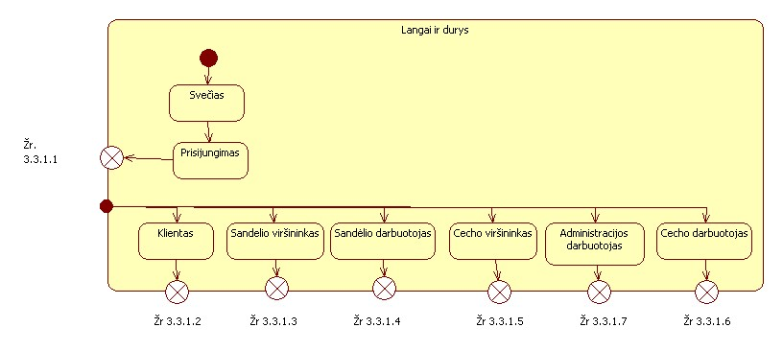
UML Diagrama 14
Bet koks sistemos naudotojas pradžioje yra svečias. Jam pasirinkus komandą prisijungti, sistema pervedama į prisijungimo būseną ir pereina į autentifikacijos interfeisą. Po sėkmingo prisijungimo naudotojas pervedamas į atitinkamą interfeisą.

Autentifikacija
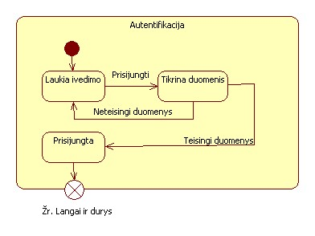UML Diagrama 15
Autentifikacijos interfeisas laukia duomenų ivedimo. Kai vartotojas pasirenka komandą prisijungti, sistema tikrina duomenis. Jei duomenys buvo neteisingi grįžtama atgal prie duomenų įvedimo būsenos. Jei duomenys teisingi, vartotojas prisijungia prie sistemos.

Klientas
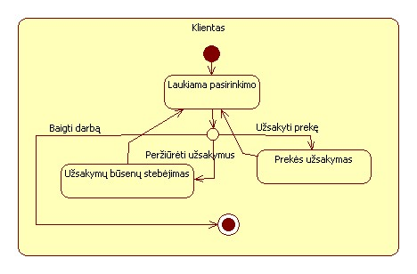
UML Diagrama 16
Kliento interfeisas laukia pasirinkimo. Klientas gali pasirinkti užsakyti prekę, tada klientas persijungia į prekės užsakymo būseną, peržiūrėti užsakymų buseną, tada klientas persijungia į užsakymo busenų stebėjimo būsena, arba atsijungti, tada klientas atsijungia nuo sistemos.

Sandėlio viršininkas
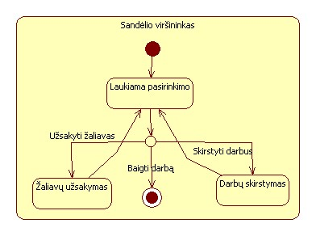UML Diagrama 17
Sandėlio viršiniko interfeisas laukia pasirinkimo. Sandėlio viršininkas gali pasirinkti darbų skirstymą, tada sandėlio viršininkas persijungia į darbų skirstymo būseną, žaliavų užsakymą, tada sandėlio viršininkas persijungia į žaliavų užsakymo būseną, arba atsijungti, tada sandėlio viršininkas atsijungia nuo sistemos.

Sandėlio darbuotojas
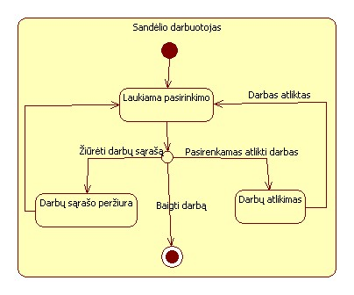UML Diagrama 18
Sandėlio darbuotojo interfeisas laukia pasirinkimo. Sandėlio darbuotojas gali pasirinkti žiūrėti darbų sąrašą, tada sandėlio darbuotojas persijungia į darbų sąrašo peržiūros būseną, darbų atlikimą, tada sandėlio darbuotojas persijungia į darbų atlikimo būseną, arba atsijungti, tada sandėlio darbuotojas atsijungia nuo sistemos.

Cecho viršininkas
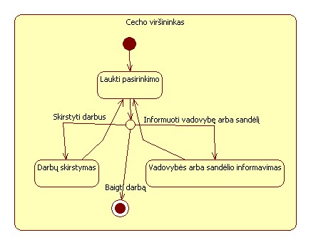UML Diagrama 19
Cechi viršiniko interfeisas laukia pasirinkimo. Cecho viršininkas gali pasirinkti darbų skirstymą, tada cecho viršininkas persijungia į darbų skirstymo būseną, vadovybės arba sandėlio informavimą, tada cecho viršininkas persijungia į vadovybės arba sandėlio informavimo būseną būseną, arba atsijungti, tada sandėlio viršininkas atsijungia nuo sistemos.

Cecho darbuotojas
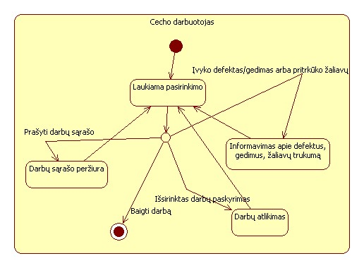
UML Diagrama 20
Cecho darbuotojo interfeisas laukia pasirinkimo. cecho darbuotojas gali pasirinkti žiūrėti darbų sąrašą, tada cecho darbuotojas persijungia į darbų sąrašo peržiūros būseną, darbų atlikimą, tada cecho darbuotojas persijungia į darbų atlikimo būseną, informavimą apie defektus, gedimus, žaliavų trūkumą, tada cecho darbuotojas persijungia į informavimo apie defektus, gedimus, žaliavų trūkumo būseną, arba atsijungti, tada cecho darbuotojas atsijungia nuo sistemos.

Administracijos darbuotojas
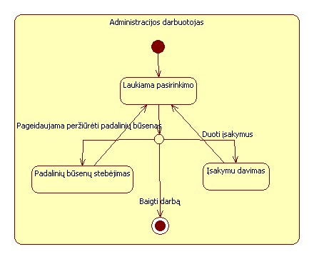
UML Diagrama 21
Administracijos darbuotojo interfeisas laukia pasirinkimo. Administracijos darbuotojas gali pasirinkti stebėti padalinių būsenas, tada administracijos darbuotojas persijungia į padalinių būsenų stebejimo būseną, duoti įsakymus, tada administracijos darbuotojas persijungia į įsakymų davimo būseną, arba atsijungti, tada administracijos darbuotojas atsijungia nuo sistemos.

Dalykinės srities klasės

Duomenų bazės valdymo
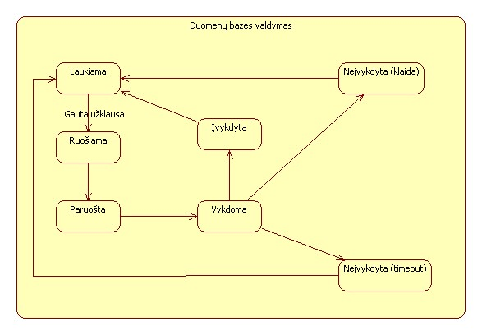
UML Diagrama 22
Duomenų bazė yra laukimo būsenoje, iki kol gauna užklausą. Duomenų bazė gavus užklausą pereina tokias būsenas: ruošiama, paruošta, vykdoma. Čia gali kilti klaidų, tada duomenų bazė persijungia į buseną “neįvykdyta” su klaidos kodu. Jei viskas gerai tada duomenų bazė persijungia į būseną įvykdyta ir galiausiai į laukimo būseną.

Duomenų klasės

Užsakymas
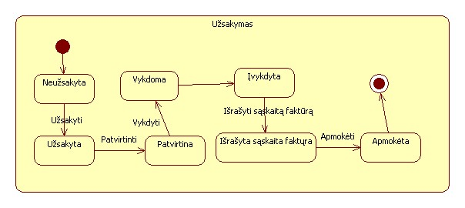UML Diagrama 23
Užsakymas, kol klientas renkasi prekes, yra būsenoje “neužsakyta”. Kai klientas paspaudžia mygtuką užsakyti, užsakymas persijungia į būseną “užsakyta”, kai patvirtina užsakyma – į “patvirtinta”. Tada užsakymas pereina tokias būsenas: vykdoma, įvykdyta. Kai klientas apmoka, užsakymas pereina į būseną “apmokėta”.

Darbų paskyrimas
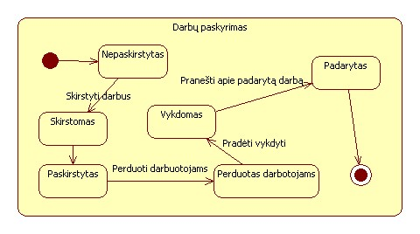
UML Diagrama 24
Darbų paskyrimas pradžioje yra būsenoje “nepaskirstytas”. Kai viršininkas skirsto darbus, darbų paskyrimas pereina į būseną “skirstomas”. Kai paskirsto – į “paskirstytas”, kai perduoda darbuotojams – į “perduotas darbuotojams”, kai darbuotojai pradeda vykdyti – į “vykdomas”, kai darbuotojai baigia darba – į “padarytas”.

Defektai, gedimai, žaliavų trūkumas
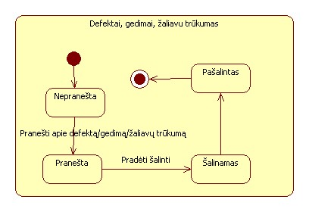
UML Diagrama 25
Kai atsiranda defektas/gedimas/žaliavų trūkumas jis iš pradžių būna būsenoj “nepranešta”. Kai praneša, pereina į būseną “pranešta”, kai pradeda šalinti – į “šalinamas”, kai pašalina – į “pašalintas”.

Isakymas
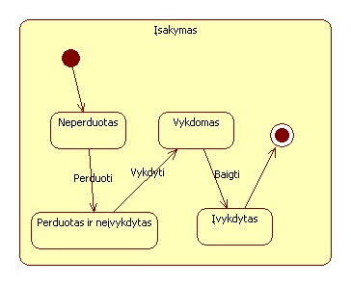
UML Diagrama 26
Vadovybei sukūrus naują įsakymą, jis iš pradžių būna būsenoj “neperduotas”. Kai vadovybė peduoda įsakymą, jis pereina į būseną “perduotas”, kai jį pradedama vykdyti – į “vykdomas”, kai įvykdomas – į “įvykdytas”.

Programų sistemos išskirstymas kompiuterių tinkle
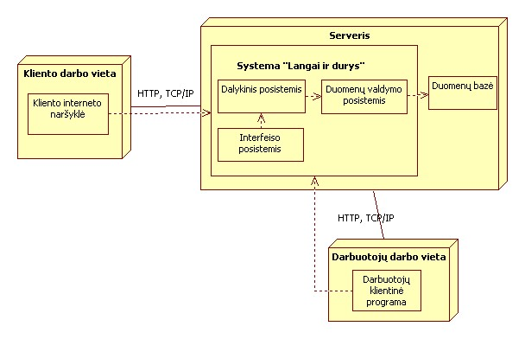
UML Diagrama 27
Sistema veiks serveryje, o klientai prie jos naršyklės ir HTTP/1.1 ([3], 4.1.4 skyrius), TCP/IP protokolo pagalba jungsis iš savo kompiuterių. Darbuotojau prie sistemos jungsis padedami specialios darbuotojų klientinės programos bei TCP/IP protokolo. Kompoiuterių ir serverio specifikacijos tokios, kokios nurodytos „Reikalavimų specifikacija“ [3] darbe 4.2.4 skyriuje.

Išvados
Detalizavus šiame dokumente pateiktą programų sistemos eskizinį projektą, galima gauti konkrečias užduotis programuotojams. Projekto detalizavimas turi būti atliekamas laikantis ankstesniuose darbuose iškeltų bei šiame darbe lokalizuotų reikalavimų.

